《白银电商网站项目任务书》

作 者： 刘启熙 陈嘉俊 龚喜
完成日期： 29/5/2020
签 收 人：
签收日期：

修改情况记录：
版本号 | 修改批准人 | 修改人 | 签收人
1.0

目 录

1． 项目背景、范围及目标 3
2． 项目团队介绍 3
3． 项目可行性分析 3
4． 项目实施计划 3
5． 项目任务分解结构（WBS） 3

项目背景、范围及目标
  - 项目开发背景及意义
本项目网上交易平台完成商家与客户的商品交易活动，商家可以利用互
联网进行商品的信息发布和打开产品的供销渠道，缩短生产和消费之间的时间路径、空间路径和人际路径。从而加快信息的传递速度，减少企业成本，提高企业的生产效率，增强企业营销竞争力，给销售商带来更多的利润空间。
客户在未登录之前可以浏览商城开放的业务和信息， 可以查询商城的商
品信息，但是客户如果要购买商品，则必须在本商城注册并登录后方可进行商品交易活动。当客户注册登录本商城系统时，可以查询或修改个人信息，浏览、查询并购买商品，管理自己的购物车，查询订单，享受本网站提供的服务。
订单管理系统是电商系统中最为复杂的系统，其作为中枢决定着整个商
城的运转，我们设计商城的目的就是让用户下单，然后发货，然后订单完成。订单系统是电商系统最重要的模块，没有之一。

  - 系统的基本功能
·作为在线购物商城，前端销售系统提供以下功能：客户信息管理，商品信息管理, 购物车管理。

（1）客户信息管理
①客户必须注册并登录本系统才能进行网上交易活动。用户名唯一。
②客户所填资料必须真实，其中注册号、密码、姓名、性别、地址、邮编为必填资料。
③用户浏览商品，选择商品规格，选择购物车中商品支付订单，订单完成
④客户注册成功以后，其注册信息将自动被加入客户表中。登录系统后，客户可以查询或修改个人信息。
（2）商品信息管理
①客户登录本系统后，可以浏览本商城所展示的商品。
②客户登录本系统后，可以查找自己所需要的商品。
③客户登录本系统后，可以购买自己选中的商品。
（3）购物车管理
当客户想要购买某件商品时， 可以将其放入购物车，我们在购物车设置一个“是否购买”字段（客户可以自己选择，用于确认） ，一个“商品数量”（客户自己填写）字段，一个商品编号，商品名称，商品单价，商品总额等。这样客户就可以自己决定购买哪些商品，购买多少，若不想买，可以在购物车中将其删除。
·本电子商城的后台管理系统将可以提供客户管理，商品管理，订单统计管理等功能，具体描述如下：

- 客户管理
①为客户建立一张基本表，用于添加客户个人信息，客户登录后可以维护自己的个人信息，并且在向网站发出订单时将会自动填写自己的联系信息。
②为客户赋予查询或修改个人信息的权利。
（2）商品管理
①提供商品属性：规格，配置，颜色，库存
②若商品库存量小于用户的需求量，则提示商品补货中无法购买。
③若某种商品已不再销售时，应将该商品信息删除。
④若某种商品价格改变，则修改商品价格。

  - 要解决的问题和达到的目的
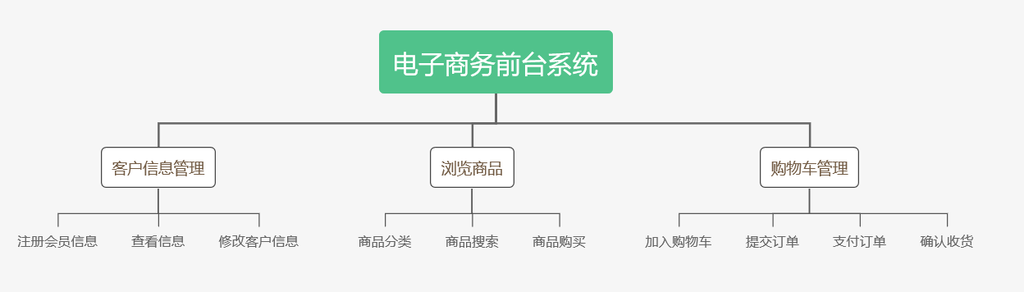

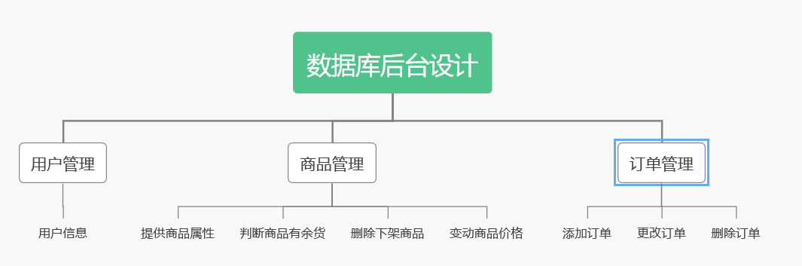

项目团队介绍
团队名称：不屈白银
团队成员信息：
姓名 | 班级 | 学号
刘启熙 | 软件1班 | 201830730307
陈嘉俊 | 软件1班 | 201830720063
龚喜 | 软件2班 | 201830660345

项目可行性分析
技术可行性：
从项目组成的角度来说，白银电商网站的前端页面由html+css+javascript编写实现，在页面中融入了导航栏、搜索框、表单验证、复选框、轮播图等一系列简单的要素，这些要素均可由原生的CSS或JS语言实现，无需搭建复杂的框架，遵循了简洁且实用的设计原则；而后端由pyhton的Django框架搭建而成，利用MTV模型开发实现模型层，视图层，控制层开发分离，拥有自助式的后台管理。

运行可行性：
项目的最终成果是一个电商网站，业务逻辑主要由javascript(前端)和python(后端)这两种脚本语言来实现，在理想情况下，可以运行在所有高版本的chrome (8以上)和IE (9以上) 浏览器上。

项目实施计划
利用甘特图、网络图或表格描述（按照项目开发周期描述）
时间段 | 任务
第一周 | 完成项目任务书、软件需求归约，完成商城首页的静态布局，确定后端所使用的具体技术
第二周 | 完成用例归约模板、软件架构文档，确定数据表的具体结构
第三周 | 专注于电商网站的具体实现，并完成用例实现归约
第四周 | 专注于电商网站的具体实现，并完成用例实现归约
第五周 | 进一步完善电商网站，测试各项功能，完成项目开发总结报告

项目任务分解结构（WBS）
包括：1.任务分解图（基于需求分析的功能模块划分）
2.任务分解列表（根据任务分解图描述）
表1：任务分解列表（参考）
任务分解 | 任务描述 | 任务负责人 | 达到指标 | 备注
任务一： | 前端设计与实现 | 刘启熙 | 页面美观、整洁、易操作
任务二： | 后端设计与实现 | 龚喜，陈嘉俊 | 运行流畅、协调性高
任务三： | 文档编写 | 全体成员 | 清晰详尽，重点突出
任务四： | 项目进度跟进 | 全体成员 | 按时完成理想目标

